ERT Refleksjonsnotat 12-13 Uke 40
Navn: Lars André Roda Jansen
Dato:

Læringsutbytte:

Tre på topp ERT-12:
1. Thévenin-modeller for fysiske komponenter og systemer:
Å modellere fysiske komponenter og systemer er praktisk fordi det gjør det enkelt for oss å kunne utregne spenning og indre motstand i komponenten, uten å måtte kjenne til alle delkomponentene i systemet.

Man vet ikke nødvendigvis hvordan den indre kretsen til systemet ser ut.
Det er derfor nyttig å representere slike kretser som Théveninekvivalenter for å kunne utføre utregninger.

2. Effektivverdi (rms-verdi) til tidsvarierende signaler:
Effektivverdi kan tenkes som snittverdiet til et tidsvarierende signal gitt en tidsperiode. Dette brukes for å kunne utregne som om det var likestrøm, selvom det ikke er det i realiteten

3. Styrt spenningskilde:
En styrt spenningskilde er en spenningskilde som man kan styre spenningen til. En forsterker kan tenkes på som en styrt spenningskilde fordi spenningen kan økes eller minkes.

Det som styrer en styrte spenningskilden i figur 3 er A i A * v_1 i forsterkeren.
Den styrte spenningskilden i figur 3 er nok en modell som beskriver oppførselen til ett potensiometer som består av forskjellige indre komponenter.

Tre på topp ERT-13:
Tekst...

Bilder:
Bilder...

Hvor langt (hvilken oppgave) kom du i løpet av fredagen?
Tekst...

Hva lurer jeg på?:
Tekst...

ERT 12

Oppgave 1)
V_rms vil være uavhengig av intervallplasseringen t_1 så lenge intervallengden T er lik fordi den den er periodisk og vil derfor alltid repetere seg på samme måte. Målingene innenfor tidsintervallet vil derfor være det samme.

Oppgave 2)
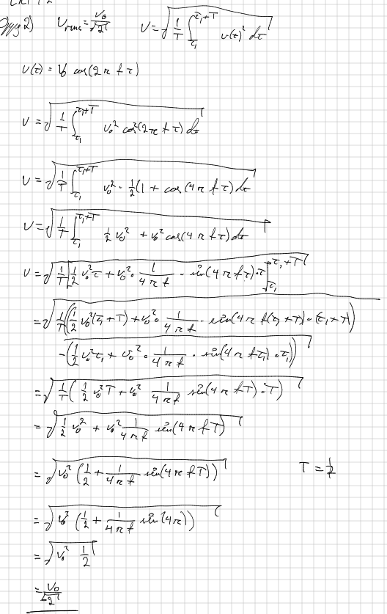

Oppgave 4)
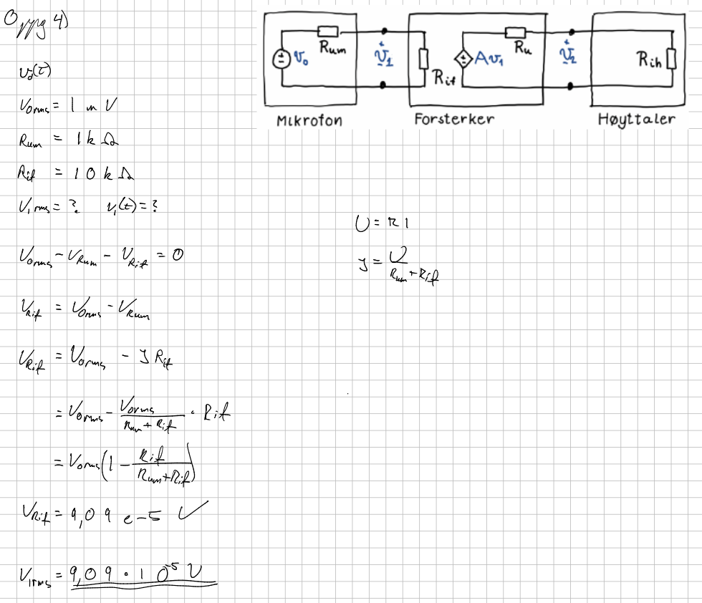

Oppgave 5)
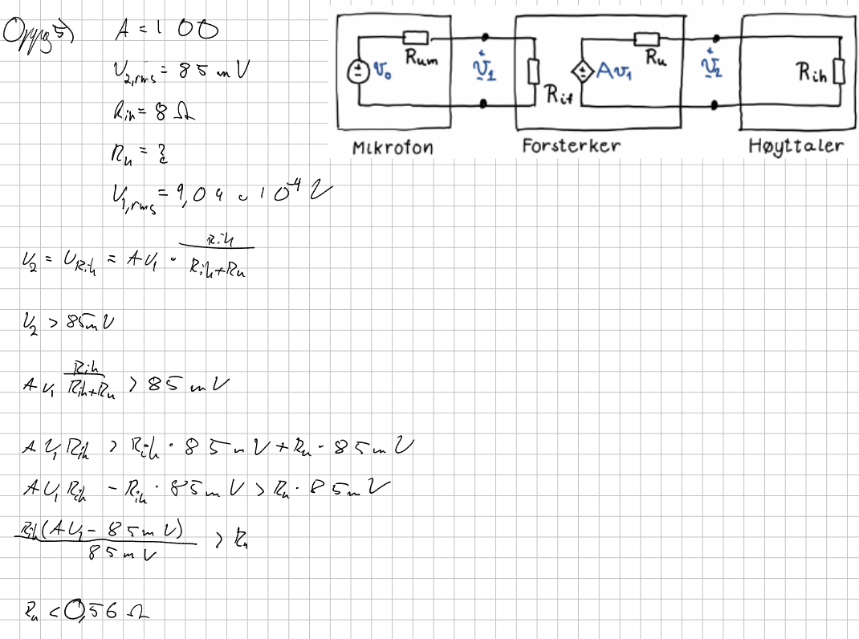

Oppgave 6)
